Интеллектуальный марафон 2017г.
очный этап
5 класс
Задача №1. Две одинаковые коробки (длина 70 см.; ширина 40 см.; высота 30см.) перевязали ленточкой, на бантик в обоих случаях ушло по 25 см. Какой длины ленточки потребовались для левой коробки, и для правой кробки?
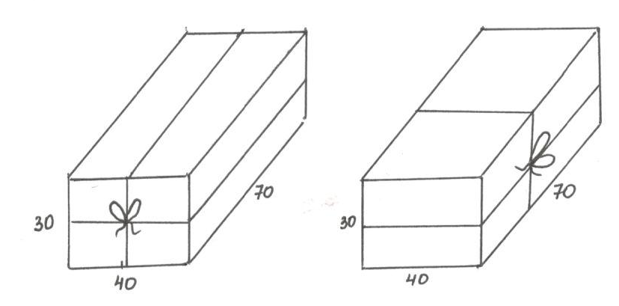
Решение: Для левой коробки лента образует два прямоугольника, периметры которых равны $2∙\left(40+70\right)=220$ и $2∙\left(30+70\right)=200$. Тогда длина ленты с учетом бантика 220+200+25=445см. Для правой коробки лента образует два прямоугольника, периметры которых равны $2∙\left(40+70\right)=220$ и $2∙\left(30+40\right)=140$. Тогда длина ленты с учетом бантика 220+140+25=385см.
Критерии: верное решение 7 баллов; вычислительная ошибка – минус 1 балл; найдена длина ленты для одного случая 3 балла; ошибка в формуле при нахождении периметра прямоугольника 0 баллов;

Задача №2. Для изготовления кубика со стороной 4 см. требуется дерево, стоимостью 1 рубль, и краска стоимостью 6 рублей. Сколько стоит изготовить кубик со стороной 16 см., если использовать материалы той же стоимости? Кубики делаются из сплошного куска дерева.
Решение: Для изготовления кубика со стороной 16 см. требуется дерева в $4∙4∙4=64$ раза больше, цена дерева будет 64 рубля. У кубика шесть граней, для покраски одной грани кубика со стороной 4 см., требуется краски на один рубль. Для покраски одной грани кубика со стороной 16 см. нужно $1∙16=16$ рублей, для покраски всего кубика $16∙6=96$ рублей. На весь кубик затратим $64+96=160$ рублей.
Критерии: верное решение 7 баллов; вычислительная ошибка – минус 1 балл; если учащийся «красит внутренние грани» большого кубика 0 баллов; правильно вычислил только стоимость дерева или только стоимость покраски 3 балла.
Задача №3. Можно ли написать 7 последовательных натуральных чисел, чтобы среди цифр в их записи было, ровно 16 двоек. (Последовательные числа отличаются на 1.)
Решение: Можно, подойдет любая из следующих двух последовательностей: 2229, 2230, 2231, 2232, 2233, 2234, 2235; или 2215, 2216, 2217, 2218, 2219, 2220, 2221
Критерии: верное решение 7 баллов; в примере учащегося 15 или 17 двоек – 1 балл. Ответ «можно», без примера 0 баллов. Попытки доказательства, что нельзя – 0 баллов.
Задача №4.В 12:00 мальчик Вася пошел в соседнюю деревню. Вместе с ним в том же направлении выбежал пес Барбос. Добежав до соседней деревни в 14:30, Барбос повернул обратно и встретил Васю в 15:30. Во сколько раз скорость собаки больше скорости мальчика?
Решение. Скорости мальчика и собаки постоянны. До соседней деревни Барбос добежал за 2,5 часа, от этой деревни до места встречи с мальчиком за 1 час, $\frac{ВС}{АС}=\frac{1 час}{2,5 часа}=\frac{2}{5}$ Тогда за 3,5 часа Барбос пробежал $1+\frac{2}{5}=\frac{7}{5}$ пути, соответственно Вася прошел $1-\frac{2}{5}=\frac{3}{5}$ пути. Их скорости относятся как расстояния $\frac{7}{5}:\frac{3}{5}=\frac{7}{3}=2\frac{1}{3}$
А В С (А начало пути; В встреча; С соседняя деревня)
Критерии: верное решение 7 баллов; вычислительная ошибка при верном рассуждении, минус 1 балл. Найдено отношение расстояний – два балла.
Задача №5. Разрежьте данную фигуру по линиям сетки на шесть равных частей. Например:
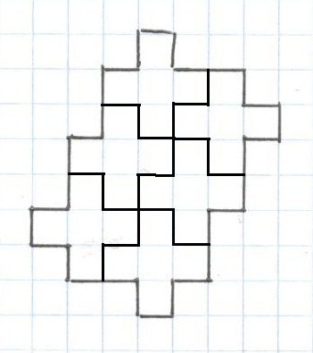Существуют другие решения!!!
Критерии: верное решение 7 баллов; решение не верное – 0 баллов.

Критерии обсуждаются и дорабатываются во время проверки работ, в зависимости от способов решения и возможных ошибок и недочетов в решениях учащихся.

